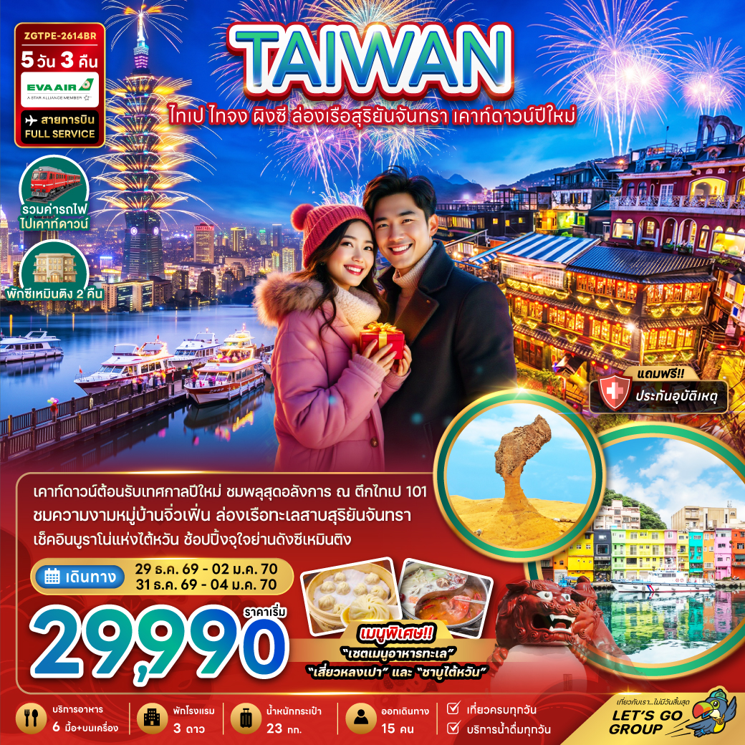

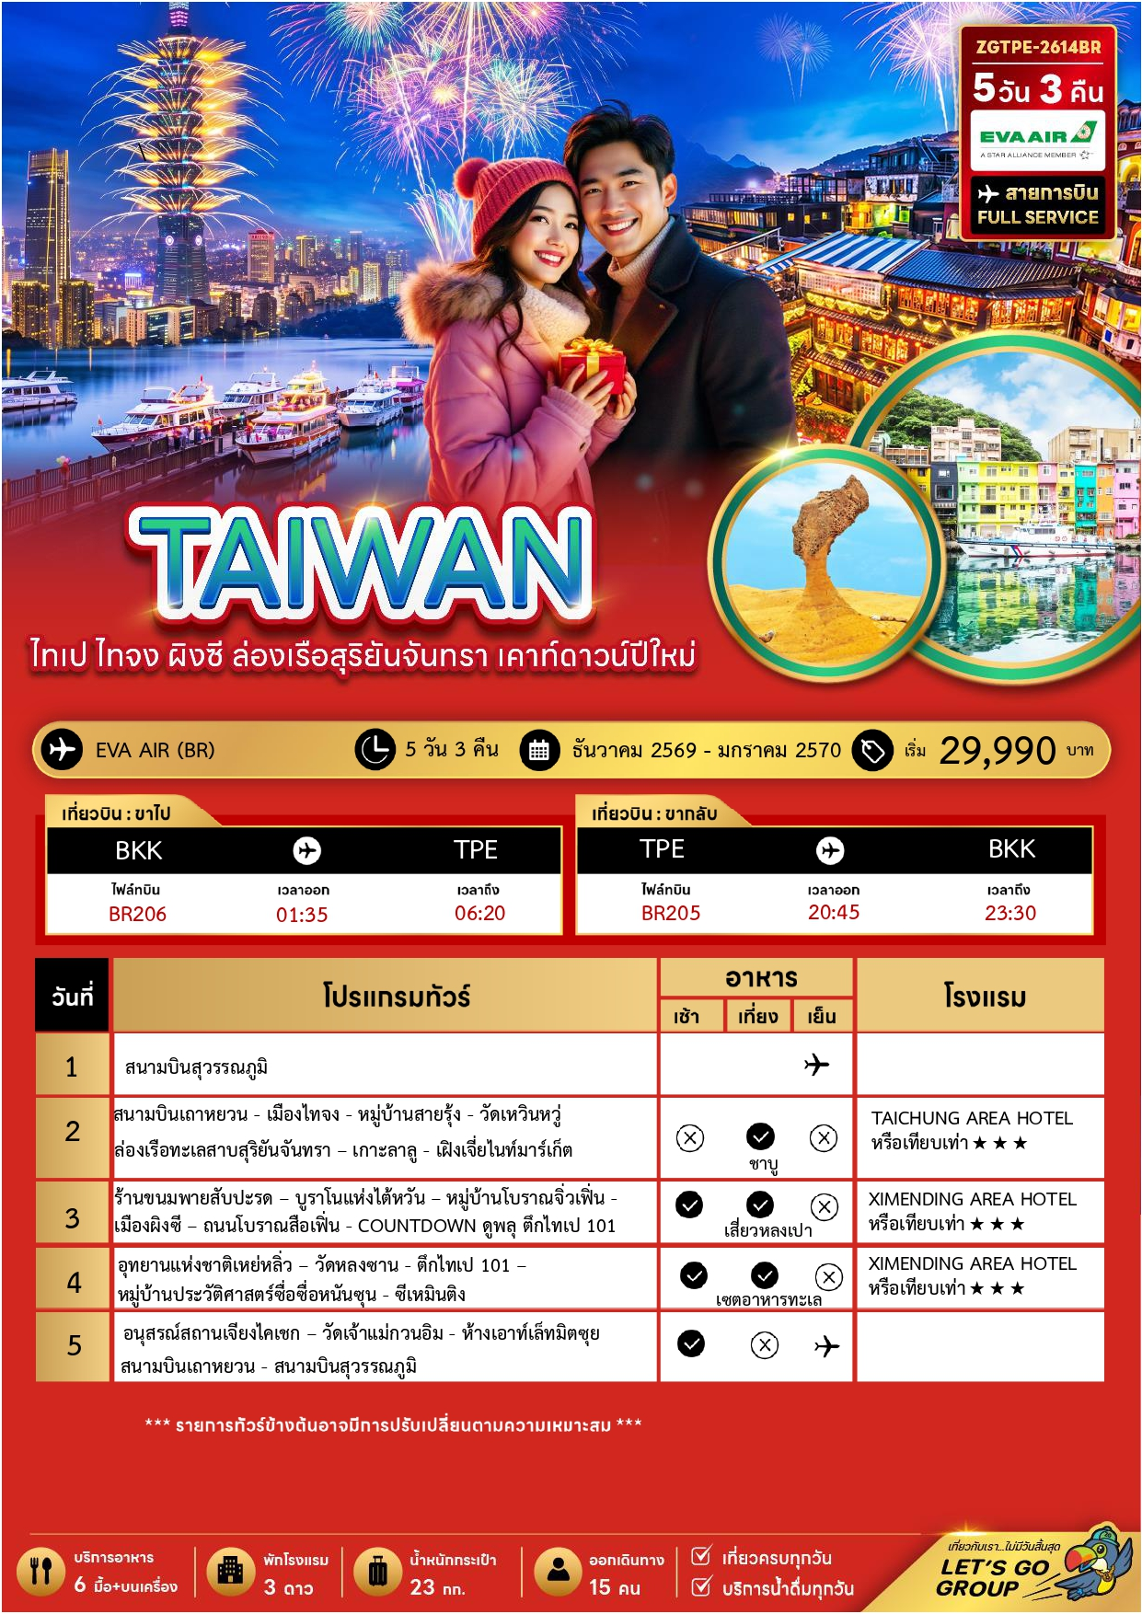

** กรณีไม่ประสงค์ลงร้านรัฐบาลไต้หวัน จ่ายเพิ่ม ท่านละ 2,000 NTD **
** อัตราค่าบริการนี้เฉพาะพาสปอร์ตไทยเท่านั้น ในกรณีพาสปอร์ตต่างชาติ จ่ายเพิ่ม ท่านละ 2,000 บาท **
สำคัญโปรดอ่าน
- กรุณาทำการจองล่วงหน้าก่อนเดินทางอย่างน้อย 45 วัน พร้อมชำระเงินมัดจำ ท่านละ 5,000 บาท/ท่าน พร้อมสำเนาหน้าพาสปอร์ต และชำระส่วนที่เหลือ 30 วัน ก่อนการเดินทาง กรณีวันเดินทางน้อยกว่า 30 วัน ต้องชำระค่าทัวร์เต็มจำนวน 100% เท่านั้น
- พรีเรียด 29 ธ.ค. 2568 – 02 ม.ค. 2569 ชำระเงินมัดจำ ท่านละ 9,000 บาท/ท่าน พร้อมสำเนาหน้าพาสปอร์ต
- อัตราค่าบริการนี้ จำเป็นต้องมีผู้เดินทาง จำนวน 15 ท่าน ขึ้นไป ในแต่ละคณะ กรณีที่มีผู้เดินทางไม่ถึงตามจำนวนที่กำหนด ทางบริษัทฯ ขอสงวนสิทธิ์ในการเลื่อนการเดินทาง หรือเปลี่ยนแปลงอัตราค่าบริการ (ปรับราคาเพิ่มขึ้น เพื่อให้คณะได้ออกเดินทาง ตามความต้องการ)
- ราคานี้สำหรับพาสปอร์ตไทยเท่านั้น สำหรับพาสปอร์ตต่างชาติชำระเพิ่ม 2,000 บาท/ท่าน ทุกกรณี
- ท่านที่ต้องออกบัตรโดยสารภายในประเทศ (ตั๋วเครื่องบิน, รถทัวร์, รถไฟ) กรุณาสอบถามที่เจ้าหน้าที่ทุกครั้งก่อนทำการออกบัตรโดยสาร เนื่องจากสายการบินอาจมีการปรับเปลี่ยนไฟล์ท หรือ เวลาบิน โดยไม่แจ้งให้ทราบล่วงหน้า และการแนะนำจากเจ้าหน้าที่เป็นเพียงการแนะนำเท่านั้น
- อาหารบนเครื่องเป็นไปตามนโยบายของสายการบิน





ราคาทัวร์ไม่รวมค่าทิปไกด์ และคนขับรถ ท่านละ 1,500 บาท เก็บ ณ สนามบินสุวรรณภูมิในวันเดินทาง

สำคัญโปรดอ่าน
- กรุณาทำการจองล่วงหน้าก่อนเดินทางอย่างน้อย 55 วัน พร้อมสำเนาหนังสือเดินทางและชำระเงินมัดจำ ท่านละ 12,000 บาท/ท่าน โดยชำระส่วนที่เหลือ 45 วัน ก่อนการเดินทาง กรณีวันเดินทางน้อยกว่า 30 วัน ต้องชำระค่าทัวร์เต็มจำนวน 100% เท่านั้น
- อัตราค่าบริการนี้ จำเป็นต้องมีผู้เดินทาง จำนวน 15 ท่าน ขึ้นไป ในแต่ละคณะ กรณีที่มีผู้เดินทางไม่ถึงตามจำนวนที่กำหนด ทางบริษัทฯ ขอสงวนสิทธิ์ในการเลื่อนการเดินทาง หรือเปลี่ยนแปลงอัตราค่าบริการ (ปรับราคาเพิ่มขึ้น เพื่อให้คณะได้ออกเดินทาง ตามความต้องการ)
- ท่านที่ต้องออกบัตรโดยสารภายในประเทศ (ตั๋วเครื่องบิน, รถทัวร์, รถไฟ) กรุณาสอบถามที่เจ้าหน้าที่ทุกครั้งก่อนทำการออกบัตรโดยสาร เนื่องจากสายการบินอาจมีการปรับเปลี่ยนไฟล์ท หรือ เวลาบิน โดยไม่แจ้งให้ทราบล่วงหน้า และการแนะนำจากเจ้าหน้าที่เป็นเพียงการแนะนำเท่านั้น
- ระหว่างท่องเที่ยวหากนักท่องเที่ยวได้รับการตรวจยืนยันว่ามีเชื้อโควิด ทางโรงแรมอาจมีค่าทำความสะอาดห้องพักเพิ่มเติม ถ้ามี (ไม่รวมอยู่ในรายการทัวร์)ในกรณีที่ภาครัฐทั้งไทย และประเทศปลายทางมีข้อกำหนดในการกักตัว หรือ การตรวจหาเชื้อโควิด-19 ทุกประเภท ผู้เดินทางต้องรับผิดชอบค่าใช้จ่ายส่วนนี้ด้วยตัวท่านเอง ถ้ามี (ไม่รวมอยู่ในรายการทัวร์)
- รวมภาษีสนามบินทุกแห่งและภาษีน้ำมัน ณ วันที่ 23 มิถุนายน 2569
(บริษัทฯ ขอสงวนสิทธิ์ในการเก็บส่วนต่างเพิ่มกรณีที่มีการเรียกเก็บจากสายการบิน)

** อัตราค่าบริการนี้เฉพาะพาสปอร์ตไทยเท่านั้น ในกรณีพาสปอร์ตต่างชาติ จ่ายเพิ่ม ท่านละ 2,000 บาท **
** กรณีไม่ประสงค์ลงร้านรัฐบาลไต้หวัน จ่ายเพิ่ม ท่านละ 2,000 NTD **

29 ธ.ค. 2569 – 02 ม.ค. 2570 | 31,990 | 31,990 | 26,990 | 9,000
31 ธ.ค. 2569 – 04 ม.ค. 2570 | 29,990  อัตราค่าบริการสำหรับ เด็กอายุไม่เกิน 2 ปี ณ วันเดินทางกลับ (Infant) ท่านละ 10,000 บาท | 29,990 | 24,990 | 9,000

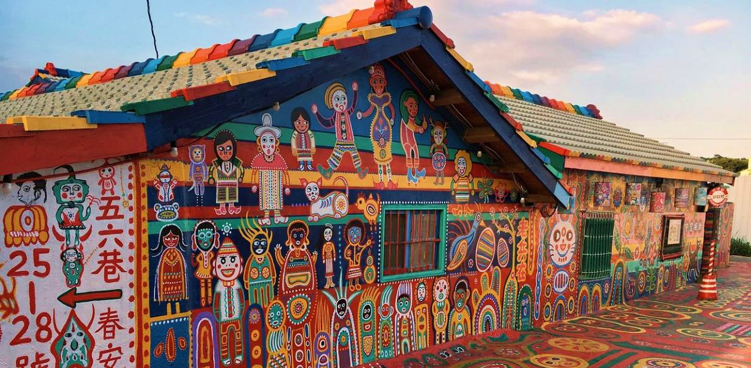
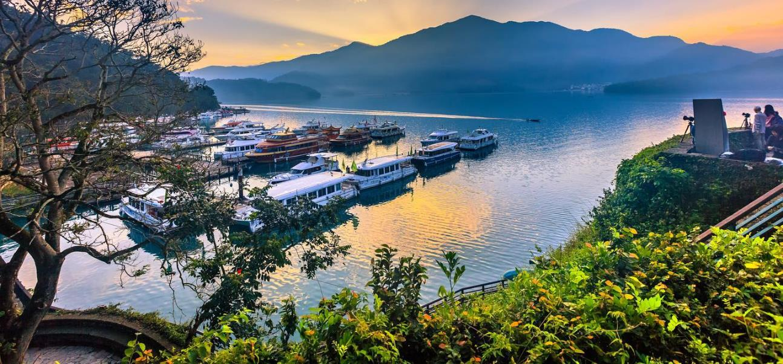

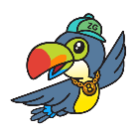

Day1 สนามบินสุวรรณภูมิ

22.35 น. นัดหมายพร้อมกันที่ สนามบินสุวรรณภูมิ ชั้น 4 อาคารผู้โดยสารขาออก เคาน์เตอร์สายการบิน EVA AIR (BR) โดยมีป้ายต้อนรับ เลทส์โกกรุ๊ป
และมีเจ้าหน้าที่คอยอำนวยความสะดวกพร้อมแนะนำข้อมูลในการเดินทางให้แก่ท่าน
Day2 สนามบินเถาหยวน - เมืองไทจง - หมู่บ้านสายรุ้ง – วัดเหวินหวู่ – ล่องเรือทะเลสาบ
สุริยันจันทรา – เกาะลาลู - เฝิงเจี่ยไนท์มาร์เก็ต

01.35 น. นำท่านออกเดินทางสู่ สนามบินเถาหยวน สาธารณรัฐจีน (ไต้หวัน) โดยสายการบิน EVA AIR (BR) เที่ยวบินที่ BR206
ใช้เวลาเดินทางประมาณ 3 ชั่วโมง 55 นาที
06.20 น. เดินทางถึง สนามบินเถาหยวน สาธารณรัฐจีน (ไต้หวัน) หลังจากนั้นนำท่านผ่านขั้นตอนการตรวจคนเข้าเมือง พร้อมรับสัมภาระ (เวลาท้องถิ่นเร็วกว่าประเทศไทย 1 ชั่วโมง) พร้อมออกเดินทางท่องเที่ยว
นำท่านเดินทางสู่ เมืองไทจง (Taichung) เป็นเมืองใหญ่อันดับสองของไต้หวัน มีสภาพอากาศที่อบอุ่นน่าเที่ยวตลอดทั้งปี โดยมีอุณหภูมิเฉลี่ย 22.4 องศาเซลเซียสเท่านั้น นอกจากที่นี่จะเป็นแหล่งอุตสาหกรรมและการค้าที่สำคัญของไต้หวันแล้ว ยังเป็นเมืองที่มีวัฒนธรรมและประวัติศาสตร์ที่น่าสนใจอีกด้วย จากนั้นนำท่านเดินทางสู่ หมู่บ้านสายรุ้ง (Rainbow Village) เดิมเป็นหมู่บ้านเก่าของทหารผ่านศึก ในช่วงที่อาคารกำลังถูกรื้อถอน ทหารเก่า หวง หย่งฟู่ (Huang Yung-Fu) หรือ “คุณตาสายรุ้ง” ได้เข้ามาชุบชีวิตอาคาร ด้วยการทาสีอาคารบ้านเรือนทั้งหมดใหม่ให้มีสีสันสดใส จนทำให้ที่นี่กลายเป็นแหล่งท่องเที่ยวยอดนิยมประจำเมืองไถจงที่ทุกคนไม่ควรพลาด

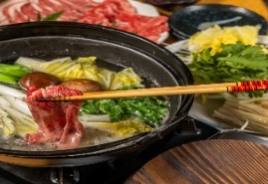
เที่ยง บริการอาหารกลางวัน ณ ภัตตาคาร พิเศษ!! เมนู บุฟเฟ่ต์หม่าล่า ชาบูไต้หวัน (1)
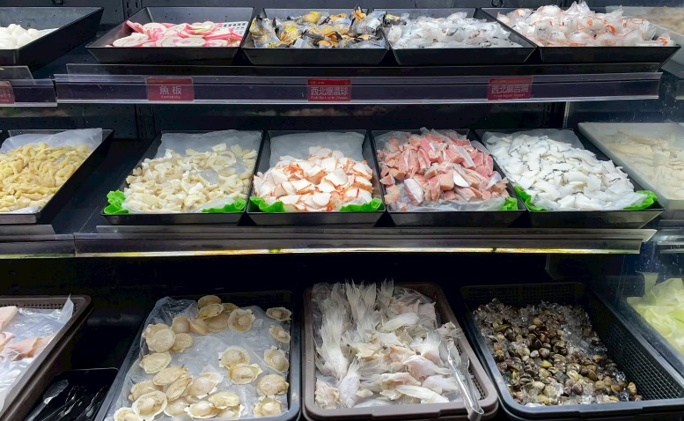
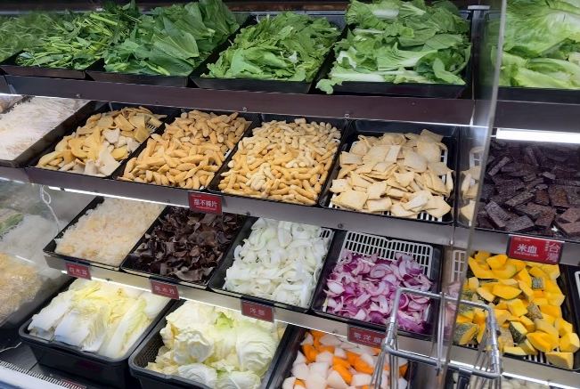

จากนั้นนำท่านเดินทางสู่ วัดเหวินหวู่ (Wenwu Temple) สร้างขึ้นในปี ค.ศ. 1938 ตั้งอยู่ทางด้านขวาของทะเลสาบสุริยันจันทรา ภายในวัดมีรูปปั้นของขงจื้อและเทพกวนอู (เทพเจ้าแห่งปัญญา และเทพเจ้าแห่งความซื่อสัตย์) ซึ่งชาวไต้หวันเชื่อกันว่า หากได้บูชาเทพเจ้ากวนอู จะได้ประสบความสำเร็จในหน้าที่การงาน มีแต่คนจงรักภักดี หรือหากวางแผนสิ่งใด ก็จะประสบความสำเร็จตามปรารถนา จึงทำให้ได้รับความนิยมจากชาวไต้หวัน ที่มาสักการะขอพรองค์เทพในวัดแห่งนี้ ด้านหน้ามี สิงโตหินอ่อน (Chinese Guardian Lion) 2 ตัว มูลค่าตัวละ 1 ล้านเหรียญไต้หวัน ชาวไต้หวันเชื่อว่าเป็นสิงโตผู้พิทักษ์และจะอยู่เป็นคู่ชาย-หญิงอยู่เสมอ ซึ่งตัวผู้อยู่ทางขวาเหยียบลูกโลก ตัวเมียอยู่ทางซ้ายกับลูกสิงโตตัวน้อย นำท่าน ล่องเรือทะเลสาบสุริยันจันทรา (Sun Moon Lake) แบบหมู่คณะ ให้ท่านได้ชมทัศนียภาพอันสวยงามของทะเลสาบสุริยันจันทรา
แลนด์มาร์คสำคัญของไต้หวัน ที่มาของชื่อทะเลสาบสุริยันจันทรานั้นมาจากมีลักษณะรูปร่างทางตอนเหนือคล้ายพระอาทิตย์ ทางตอนใต้มีรูปร่างกลมคล้ายพระจันทร์ พื้นที่รอบทะเลสาบยังอุดมไปด้วยทรัพยากรทางธรรมชาติและสิ่งมีชีวิตมากมาย อาทิ ปลา นก และสัตว์อื่นๆ หลากหลายสายพันธุ์
แนะนำของกินอร่อยๆ ไข่ต้มใบชาอาม่า รสเค็มนิดๆ ไข่ขาวไข่แดงไม่กระด้าง นุ่มหนึบๆ คล้ายไข่พะโล้เป็นร้านไข่ต้มใบชาที่อร่อยมากในไต้หวัน
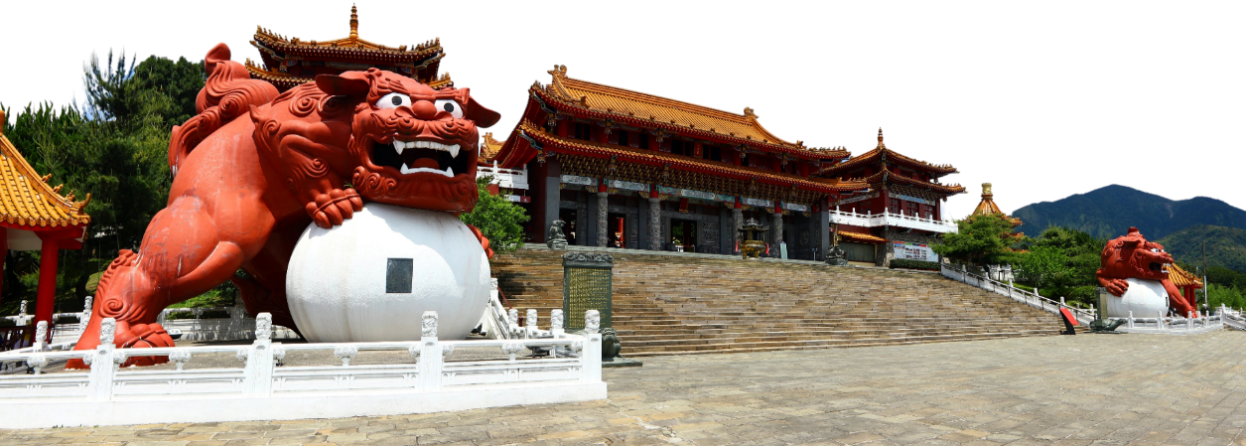
ระหว่างล่องเรือชมบรรยากาศที่สวยงามในทะเลสาบ มี เกาะลาลู (Lalu Island) ตั้งอยู่กลางทะเลสาบสุริยันจันทรา เป็นที่รู้จักกันในนามเกาะบนน้ำ อดีตบริเวณนี้เป็นที่อาศัยของชนเผ่าพื้นเมือง จนกระทั้งปี ค.ศ. 1946 ทางรัฐบาลไต้หวันได้เปลี่ยนชื่อเป็น เกาะกวงฮวา (Guanghua Island) ต่อมาปี ค.ศ. 1999 ได้เกิดแผ่นดินไหวครั้งใหญ่ทำให้ทะเลสาบสุริยันจันทราได้รับความเสียหายทำให้มีการค้นพบซากอารยธรรมและของใช้โบราณของชนเผ่าพื้นเมือง จนปี ค.ศ. 2000 จึงกลับมาใช้ชื่อเดิมเป็นเกาะลาลูจนถึงปัจจุบัน ในอดีตชนเผ่าพื้นเมืองใช้เกาะลาลูเป็นสถานที่ศักดิ์สิทธิ์

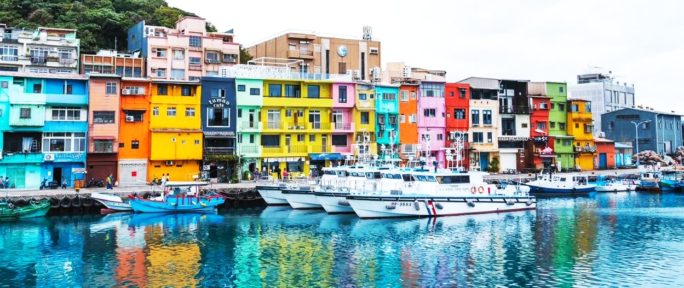

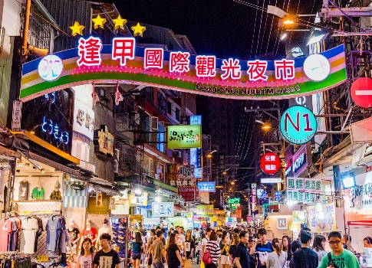
นำท่านเดินทางสู่ เฝิงเจี่ยไนท์มาร์เก็ต (Feng Chia Night Market) ตั้งอยู่ที่เมืองไทจง ใกล้มหาวิทยาลัยเฝิงเจี่ย (Feng Chia University) ครอบคลุมพื้นที่ทั้งตลาดกลางคืนเฝิงเจี่ย-เหวินหวา (Feng Chia-Wenhua Night Market) ถนนเฝิงเจี่ย (Feng Chia Rd.) และถนนฟูฉิง (Fuxing Rd.) ตลาดกลางคืนแห่งนี้ถือได้ว่าเป็นตลาดกลางคืนชื่อดังของเมืองไทจงและที่ใหญ่ที่สุดในไต้หวัน มีของขายมากมายให้ทุกท่านได้อิสระช้อปปิ้ง กันอย่างจุใจภายในมีสินค้าคุณภาพดีเสื้อผ้า รองเท้า กระเป๋า เครื่องสำอาง อาหารท้องถิ่นและอาหารแบบสตรีทฟู้ดมากมาย

ค่ำ อิสระอาหารค่ำตามอัธยาศัย เพื่อไม่เป็นการเสียเวลาช้อปปิ้ง
ที่พัก TAICHUNG AREA HOTEL ระดับ 3 ดาว หรือเทียบเท่า
Day3 ร้านขนมพายสับปะรด – บูราโนแห่งไต้หวัน – หมู่บ้านโบราณจิ่วเฟิ่น - เมืองผิงซี – ถนนโบราณสือเฟิ่น –
COUNTDOWN ดูพลุ ตึกไทเป 101

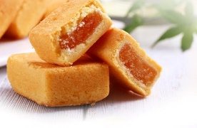
เช้า บริการอาหารเช้า ณ ห้องอาหารของโรงแรม (2)
นำท่านแวะซื้อของฝากขึ้นชื่อของไต้หวัน ร้านขนมพายสับปะรด (Pineapple Cake Shop) ชื่อดังของไต้หวัน เป็นขนมยอดนิยมของไต้หวัน (ขนมพายสับปะรด, ป๊อปคอร์น, เห็ดทอด)
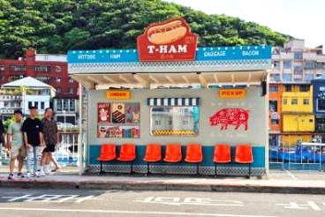
จากนั้นนำท่านเดินทางไปชม บูราโนแห่งไต้หวัน อีกหนึ่งสถานที่ท่องเที่ยวยอดฮิตของเมืองจีหลง หรืออีกหนึ่งชื่อเรียก ท่าเรือเจิ้งปิน (Zhengbin Fishing Harbor) สร้างขึ้นตั้งแต่ปี 1934 โดยคนญี่ปุ่น สมัยที่ญี่ปุ่นยึดครองไต้หวัน เป็นท่าเรือที่ใหญ่ที่สุดในไต้หวัน ทำให้ในยุคแรกๆ ท่าเรือจีหลงเจริญรุ่งเรืองเป็นอย่างมาก อิสระทุกท่านเที่ยวชม และเก็บภาพตามอัธยาศัย

เที่ยง บริการอาหารกลางวัน ณ ภัตตาคาร เมนูพิเศษ!! เสี่ยวหลงเปา (3)
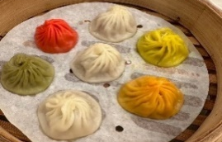

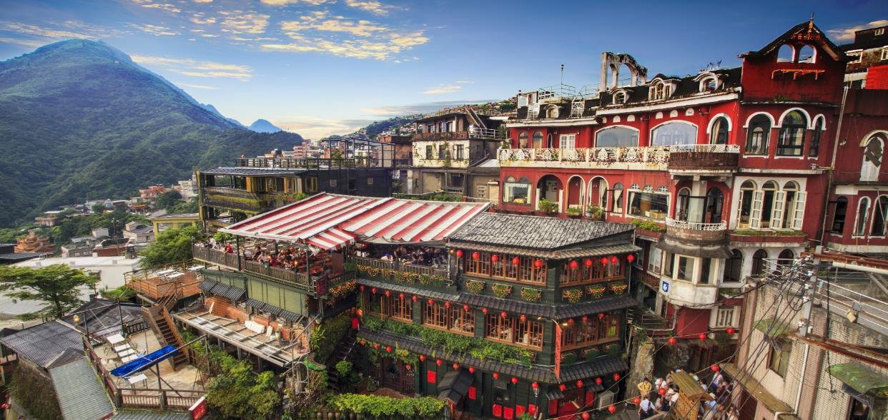

เดินทางสู่ หมู่บ้านโบราณจิ่วเฟิ่น (Jiufen Old Street) ที่ตั้งอยู่บริเวณไหล่เขาในเมือง จีหลง จิ่วเฟิ่น ปัจจุบันเป็นสถานที่ท่องเที่ยวที่เป็นถนนคนเดินเก่าแก่ที่มีชื่อเสียงในไต้หวัน เพลิดเพลินบรรยากาศแบบดั้งเดิมของร้านค้า ร้านอาหารของชาวไต้หวันในอดีต ชื่นชมวิวทิวทัศน์ รวมทั้งเลือกชิมและซื้อชาจากร้านค้า มากมาย ทั้งนี้หมู่บ้านโบราณจิ่วเฟิ่นยังเป็นที่ ตามรอยของสาวกการ์ตูน เรื่อง SPIRITED AWAY การ์ตูนอนิเมชั่นชื่อดังของญี่ปุ่น ที่ได้นำฉากตึกโคมไฟที่ประดับภายในหมู่บ้านโบราณจิ่วเฟิ่นดำเนินเรื่องอีกด้วย...

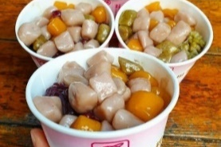
แนะนำของอร่อย เป็นต้นกำเนิด บัวลอยเผือกสไตล์ไต้หวัน บัวลอยของไต้หวันจะชิ้นใหญ่กว่าและเนื้อหนึบกว่ามาก แต่ละสีก็คนละรสชาติและมีความหนึบไม่เท่ากัน ส่วนน้ำเชื่อมจะเป็นน้ำถั่วเขียวหอมหวาน สามารถสั่งได้ทั้งแบบร้อน
และแบบเย็น
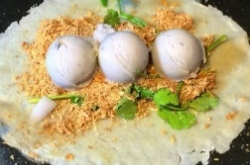
แนะนำของอร่อย ไอศครีมถั่วตัด ไอศกรีมรสกะทิที่เข้มข้นถึงใจโรยด้วย
ถั่วตัดที่ทำขึ้นสด ๆ เมื่อทานคู่กันกับไอศกรีมเข้ากันได้ดีแบบลงตัวสุด ๆ เป็นอีกหนึ่งขนม
ที่มาเยือนไต้หวันต้องลิ้มลอง
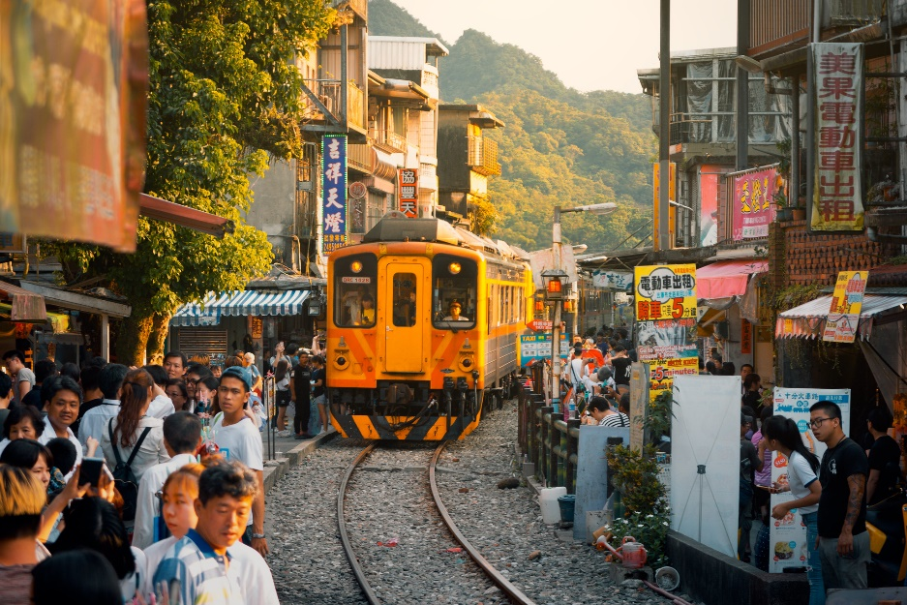
นำท่านเดินทางสู่ เมืองผิงซี (Pingxi) หรือที่รู้กันในชื่อเส้นทางรถไฟผิงซี โดยเมืองนี้มีชื่อเสียงโด่งดัง มาจากภาพยนตร์รักโรแมนติกเรื่อง YOU ARE THE APPLE OF MY EYE เนื่องจากสถานที่แห่งนี้เป็นหนึ่งในฉากที่ปรากฏในภาพยนตร์เรื่องนี้ จึงทำให้ที่นี่ได้ชื่อว่าเป็นหนึ่งในเส้นทางรถไฟสาย โรแมนติกของไต้หวันเลยทีเดียว วันที่ 15 ของเดือน 1 จากนั้นนำทุกท่านขอพรอธิษฐานและปล่อยโคมขงหมิง (รวมค่าบริการแล้ว 1 โคม/4 ท่าน) ยังสามารถเดินชม หรือเพลิดเพลินไปกับร้านอาหารท้องถิ่น หรือขนมชื่อดังไอศครีมถั่วตัด และร้านขายของที่ระลึกมากมาย

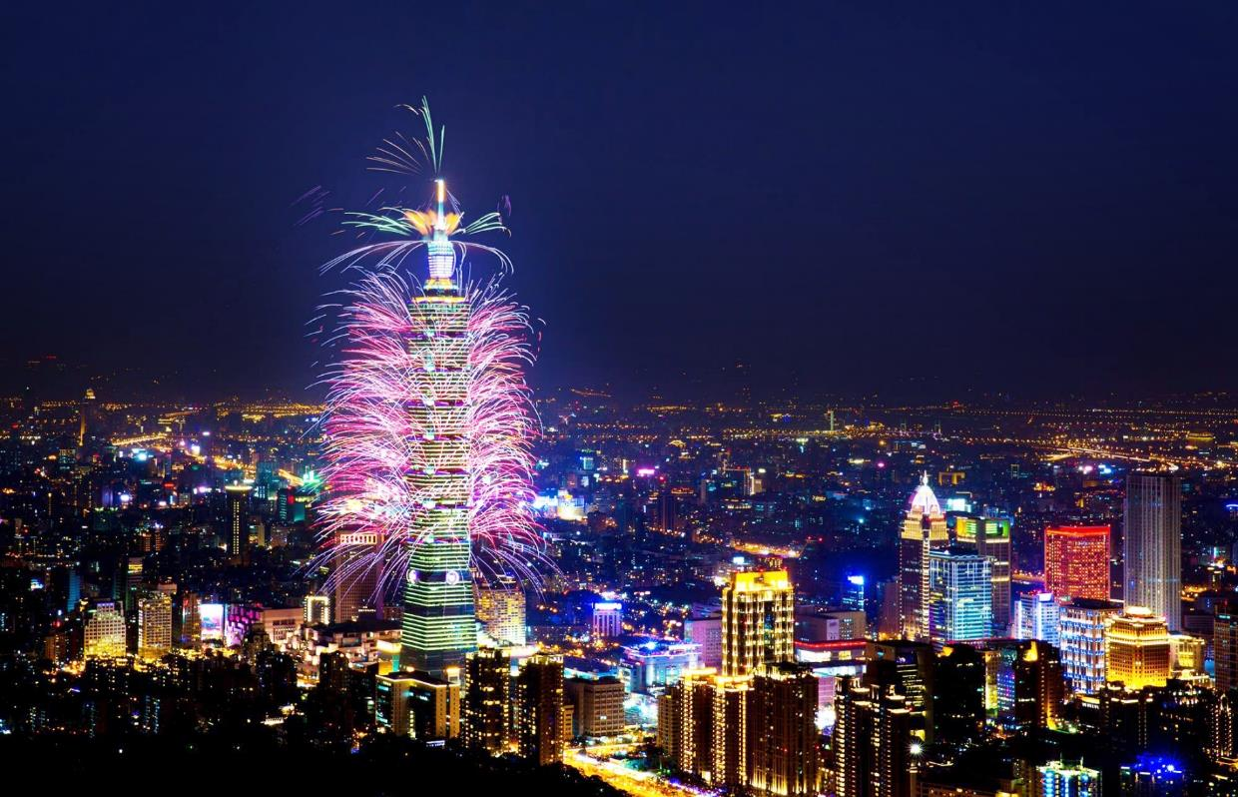

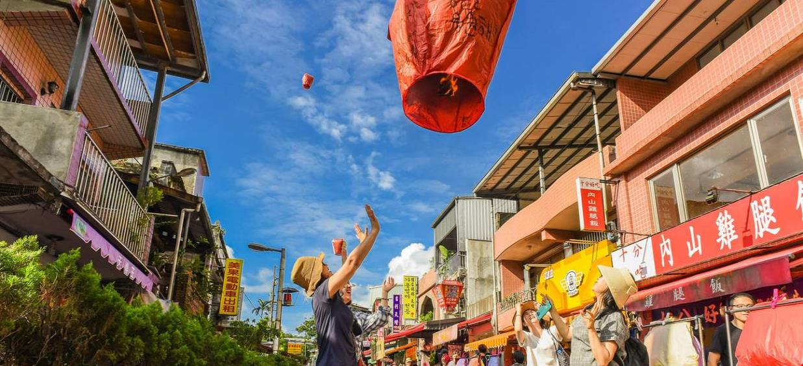
นำท่านสัมผัสวิถีชีวิตของชาวไต้หวัน ณ ถนนโบราณสือเฟิ่น (Shifen Old Street) เป็นชุมชนเล็กๆ ริมทางรถไฟสายเก่าของสายรถไฟผิงซี
(Ping xi Line ) ถนนแห่งนี้เป็นชุมชนเก่าแก่ที่เมื่อก่อนเป็นเส้นทางลำเลียงถ่านหินสมัยที่ญี่ปุ่นยึดครองไต้หวัน นักท่องเที่ยวนิยมมาปล่อยโคมลอยกระดาษ เมื่อซื้อโคมไฟก็มีการเขียนความปรารถนาที่จะอธิษฐาน และปล่อยขึ้นท้องฟ้า และสนุกกับการเดินเล่นไปตามรางรถไฟ มีร้านอาหารและโปสการ์ดให้เลือกซื้อ ร้านขายงานฝีมือผลิตภัณฑ์โคมไฟ

ค่ำ อิสระอาหารค่ำตามอัธยาศัย เพื่อไม่เป็นการเสียเวลาช้อปปิ้ง
ที่พัก XIMENDING AREA , TAIPEI ระดับ 3 ดาว หรือเทียบเท่า

จากนั้นหัวหน้าทัวร์นำท่านบริเวณใกล้เคียงที่สุดของ ตึกไทเป 101 เฉพาะช่วงเวลาเดินทาง 29 ธ.ค. 2569 – 02 ม.ค. 2570
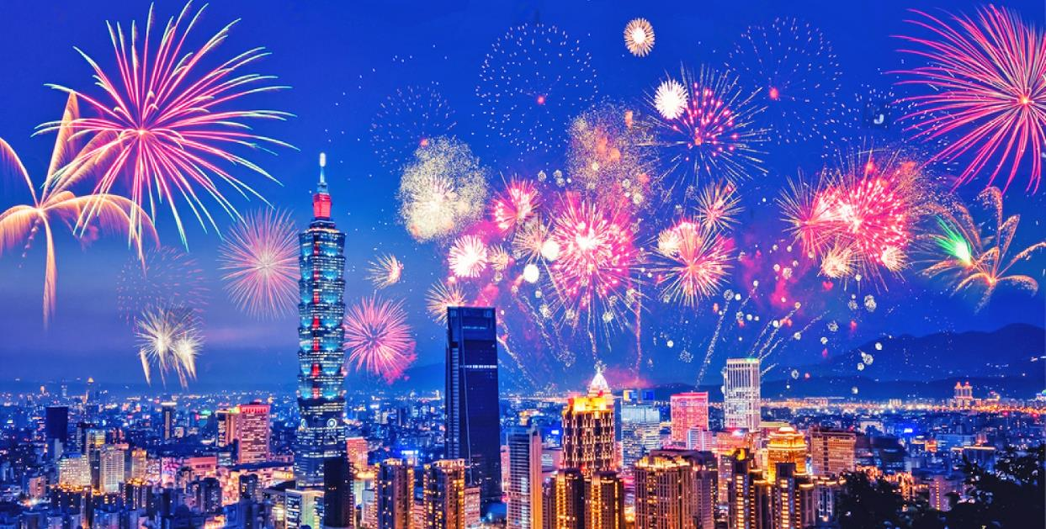
(รวมตั๋วรถไฟฟ้า MRT ไป – กลับ) รถไฟฟ้าใต้ดิน MRT ของไต้หวัน ปัจจุบันเป็นระบบขนส่งมวลชนที่มีความสะดวกที่สุด โดยจะมีรถบัสคอยรับส่ง ตามสถานีต่างๆ เชื่อมโยงทุกจุดหมายในไทเป ช่วยให้ท่านเดินทางได้อย่างสะดวกสบาย จากนั้นนำท่านร่วมกัน COUNTDOWN ดูพลุ ตึกไทเป 101 (ไม่รวมค่าขึ้นตึกชั้น 89 ท่านละประมาณ 800 NTD) ถ้าพูดถึงสถานที่จุดพลุเฉลิมฉลองเทศกาลปีใหม่นั้น ตึกไทเป 101 แห่งไต้หวันถือได้ว่าเป็นสถานที่ลำดับต้นๆที่ผู้คนทั่วโลกต่างพูดถึง ซึ่งเป็นสถานที่ดูพลุที่สวยงาม และยอดนิยม ที่โด่งดังไปทั่วโลก โดยในแต่ละปี ธีมงาน แสงสี และพลุที่จุด ก็จะไม่เหมือนกัน สร้างความประทับใจให้นักท่องเที่ยวเป็น อย่างมาก โดยในการแสดงพลุดอกไม้ไฟเฉลิมฉลองการก้าวเข้าสู่ปี 2027 นี้ มีไฮไลท์ต่างๆ ที่เปี่ยมด้วยความคิดสร้างสรรค์มากมายที่จัดขึ้น ทั้งการแสดงพลุดอกไม้ไฟแบบ 360 องศา ผสมผสานกับ การบรรเลงดนตรี ประกอบกับการแต่งแต้มองค์ประกอบแสงสีเชิงสถาปัตยกรรม และการประยุกต์ใช้มัลติมีเดีย โดยได้มีการประพันธ์บทเพลงขึ้นเพื่อการแสดงพลุดอกไม้ไฟโดยเฉพาะ ตลอดจนประยุกต์ใช้พลุดอกไม้ไฟจากยุโรปและไต้หวัน ที่มีควันน้อย ปราศจากฝุ่นละออง ทั้งนี้ เพื่อสรรค์สร้างบรรยากาศอันจรรโลงใจทั้งทางการรับชมและการรับฟังให้แก่บรรดาผู้ร่วมงาน จากนั้นนำท่านเดินทางสู่ที่พัก หมายเหตุ หากท่านไม่เดินทางกลับตามเวลานัดหมายของหัวหน้าทัวร์ขอสงวนสิทธิ์ในการคืนค่ารถไฟฟ้า MRT
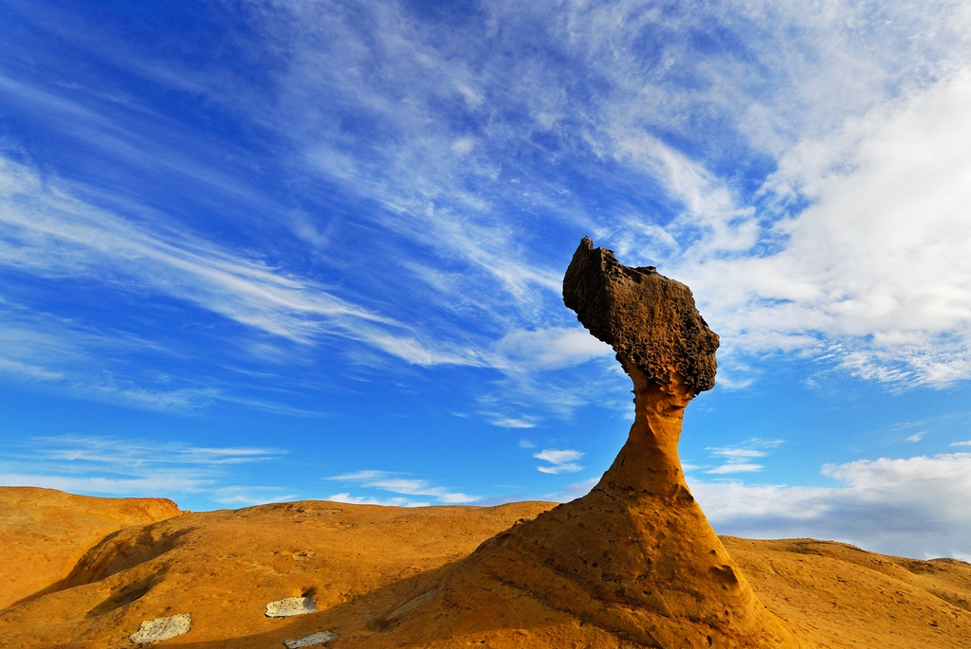

Day4 อุทยานแห่งชาติเหย่หลิ่ว – วัดหลงซาน - ตึกไทเป 101 – หมู่บ้านประวัติศาสตร์ซื่อซื่อหนันซุน - ซีเหมินติง

เช้า บริการอาหารเช้า ณ ห้องอาหารของโรงแรม (4)
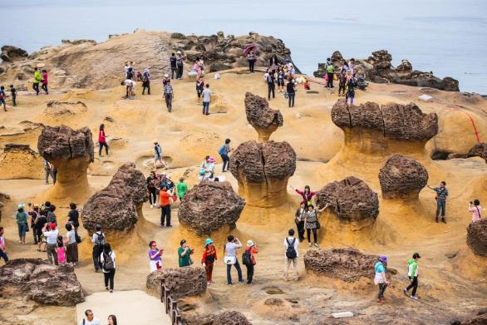
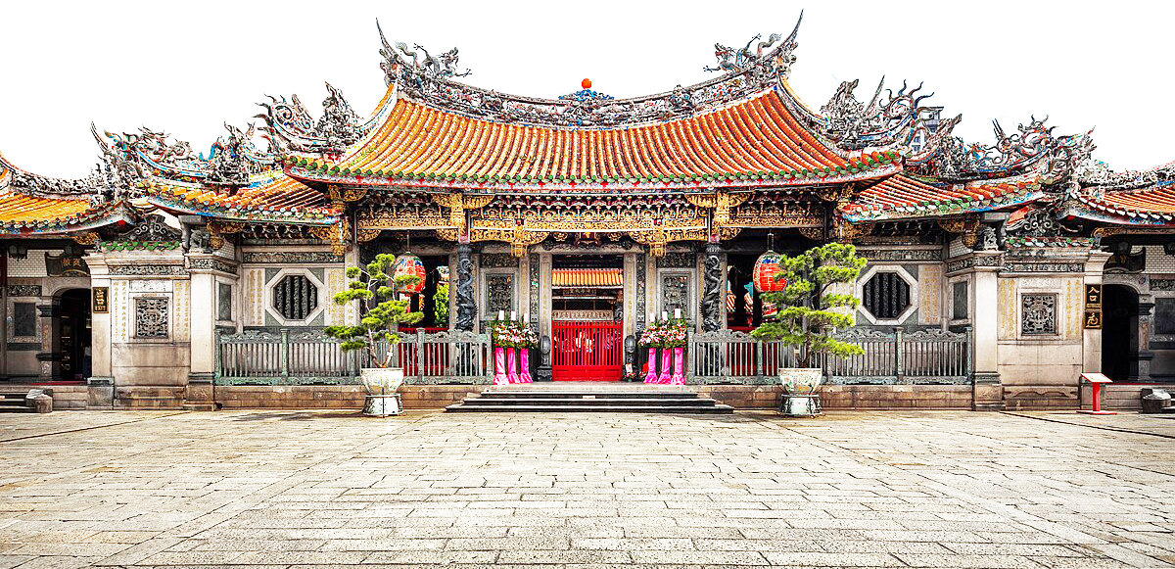
จากนั้นนำท่านเดินทางสู่ อุทยานแห่งชาติเหย่หลิ่ว (Yehliu Geopark) อุทยานแห่งนี้ตั้งอยู่ทางส่วนเหนือสุดของเกาะไต้หวัน มีลักษณะพื้นที่เป็น แหลมยื่นไปในทะเล การเซาะกร่อนของน้ำทะเลและลมทะเล ทำให้เกิดโขดหินงอกเป็นรูปร่าง ลักษณะต่าง ๆ น่าตื่นตาทีเดียว อาทิ หินรองเท้านางฟ้า, หินทะเลเทียน, หินช้าง, หินไอศกรีม, หินเศียรเจ้าหญิง, หินหัวมังกรและอื่น ๆ และเนื่องจากมีพื้นที่ใกล้กับชายฝั่งทะเลดังนั้นจึงทำให้พื้นที่นี้มีหินรูปทรงแปลกตาอีกมากมาย และที่เป็นไฮไลท์และมีนักท่องเที่ยวเข้าคิวรอถ่ายรูปด้วยมากที่สุดคือ หินเศียรราชินี ซึ่งมีชื่อเสียงโด่งดังไปทั่วโลก ให้ท่านได้ดื่มด่ำบรรยากาศธรรมชาติสร้างและหินรูปร่างแปลกตา รวมถึงจุดชมวิวแบบ 360 องศา นำท่านนมัสการ วัดหลงซาน (Longshan Temple) เป็นวัดที่เก่าแก่และมีชื่อเสียงของคนไต้หวัน วัดแห่งนี้มีอายุราวๆ เกือบ 300 ปี ด้านหน้าตกแต่งด้วยเสามังกรทั้งซ้ายและขวา เปรียบเสมือนกำลังปกป้องห้องโถงกลาง ในปี ค.ศ. 1740 เกิดความเสียหายครั้งใหญ่ทางวัดจึงได้รับการบูรณะหลายครั้ง ทั้งบานประตู คาน หลังคา และเสามังกรแกะสลักตระหง่านสวยงาม เป็นประติมากรรมที่มีความละเอียดอ่อนเป็นงานไม้ที่สวยงาม มีหนังสือจีนโบราณประดับตรงทางเข้าให้ความสัมผัสของวรรณกรรมนอกเหนือจากคุณค่าทางศาสนายังส่งเสริมการท่องเที่ยวอีกด้วย ปัจจุบันเป็นที่นิยมมาขอพรเรื่องการงาน การเรียน ที่สำคัญเรื่องความรัก เชื่อกันว่าใครที่ไม่ประสบความสำเร็จเรื่องความรัก ให้ขอพรกับเทพเฒ่าจันทราที่วัดแห่งนี้ แล้วความรักจะกลับมาดีขึ้น

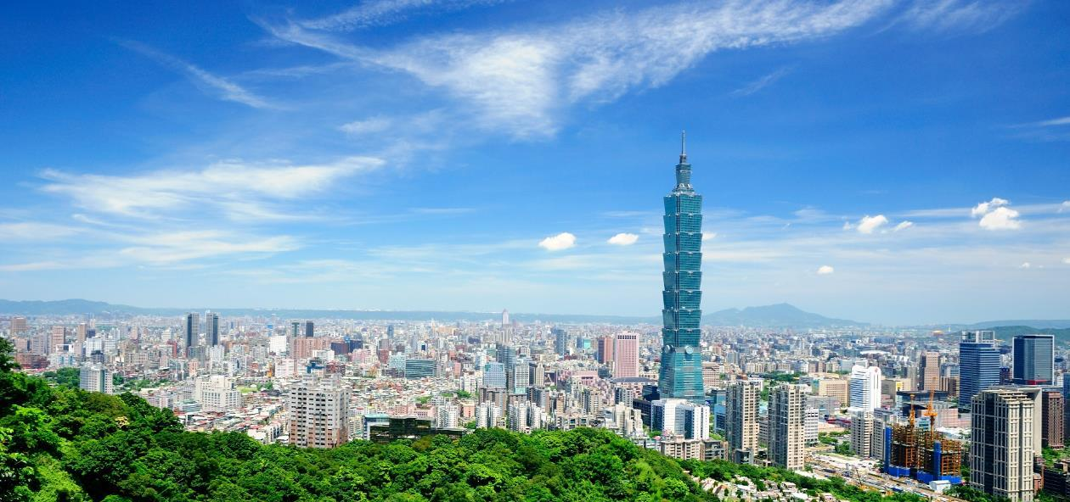

เที่ยง บริการอาหารกลางวัน ณ ภัตตาคารบริการท่านด้วยเซตอาหารทะเล (5)

นำท่านเดินทางสู่ ตึกไทเป 101 (Taipei 101) (ไม่รวมค่าขึ้นตึกชั้น 89) ให้ท่านได้ถ่ายรูปคู่กับแลนด์มาร์คของประเทศไต้หวัน
ตึกที่มีความสูงเป็นอันดับ 5 ของโลกในปัจจุบัน (อันดับในปี 2016) ซึ่งมีความสูงถึง 508 เมตร ซึ่งด้านล่างเป็นห้างสรรพสินค้า ที่รวบรวมร้านค้าแบรนด์ดังระดับโลกไว้มากมาย อาทิ BURBERRY, CALVINKLEIN, CHANEL, COACH, HUGO BOSS, LOUIS VUITTON, LONGCHAMP, LANCOME, MONT BLANC, MCM, OMEGA, PRADA, POLO, ROLEX, SHISEIDO, VERSACE, ZARA
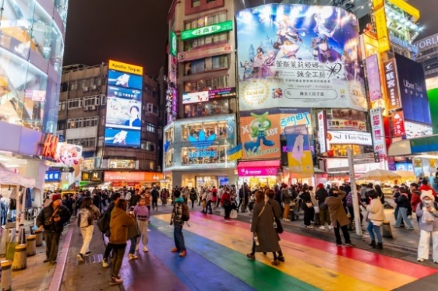
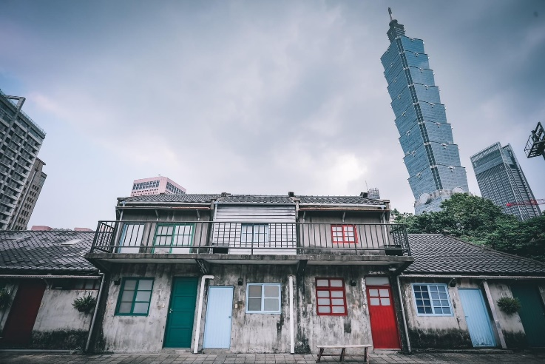
จากนั้นนำท่านแวะชม หมู่บ้านประวัติศาสตร์ซื่อซื่อหนันซุน (Si SI Nan Village) เป็นหมู่บ้านโบราณแห่งแรกของประเทศไต้หวัน ตั้งอยู่ในเมืองไทเปใกล้กับตึก Taipei 101 จากการอพยพมาตั้งถิ่นฐานของทหารก๊กมินตั๋ง นับเป็นหมู่บ้านแห่งประวัติศาสตร์และวัฒนธรรมที่สำคัญของประเทศ ด้วยมนต์เสน่ห์ของชีวิตที่เรียบง่ายจากผู้คนในชุมชนเล็กๆ รายล้อมด้วยความเจริญของเมืองใหญ่และร้านค้าเล็กๆ ภายในหมู่บ้านรวมถึง Simple Market ตลาดนัดสุดพิเศษที่เปิดเฉพาะวันอาทิตย์เท่านั้น เอกลักษณ์ของหมู่บ้านทำให้เป็นที่นิยมของนักท่องเที่ยวและสื่อต่างๆ ที่นิยมนำไปเป็นฉากของภาพยนตร์ดังมาแล้วมากมาย และในปัจจุบันก็กลายเป็นแหล่งท่องเที่ยวสำคัญมีชื่อเสียงโด่งดังเหมาะแก่การเดินชมหมู่บ้านโบราณที่คงความเก่าแก่ของอาคารบ้านเรือนสไตล์ตึกแถวโบราณดั้งเดิมไว้ได้เป็นอย่างดีจนถือได้ว่าเป็นศูนย์ศิลปะของประเทศเลยก็ว่าได้

นำท่านเดินทางสู่ ซีเหมินติง (Ximending) ตั้งอยู่ในเมืองไทเป ที่แห่งนี้เปรียบเสมือนสยาม
สแควร์ในกรุงเทพฯ เป็นแหล่งรวมแฟชั่นที่ทันสมัยของวัยรุ่นในไต้หวัน ภายในตลาดมีของมากมาย โดยเฉพาะสินค้าแฟชั่น เสื้อผ้า รองเท้า กระเป๋า เครื่องสำอาง หรือของกิ๊ฟช็อปมากมายที่มีให้อัพเดทแฟชั่นเรื่อยๆ ไม่ว่าจะเป็นของที่มีแบรนด์ หรือไม่มีแบรนด์ อีกทั้งสินค้ามีแบรนด์ของที่นี่ยังถือได้ว่ามีราคาที่ถูกเหมาะสำหรับนักช้อปมากมายให้ ได้มาช้อปปิ้งกันอย่างจุใจ
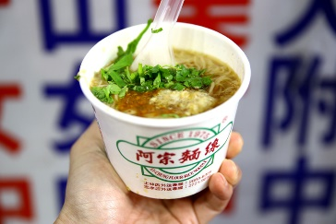
แนะนำของอร่อย บะหมี่อาจง เจ้าดังย่านซีเหมินติง ใครมาเที่ยวซีเหมินติงไทเปต้องมาลอง เป็นเส้นหมี่ในซุปข้นเหนียวใส่ไส้หมู อารมณ์คล้ายๆ กระเพาะปลา อร่อยแบบไม่ต้องปรุงเพิ่ม หรือใครอยากปรุงเพิ่มก็มีพริกให้ บะหมี่อาจงมีชื่อเสียงเป็นอย่างมาก

ค่ำ อิสระอาหารค่ำตามอัธยาศัย เพื่อไม่เป็นการเสียเวลาช้อปปิ้ง
ที่พัก XIMENDING AREA , TAIPEI ระดับ 3 ดาว หรือเทียบเท่า
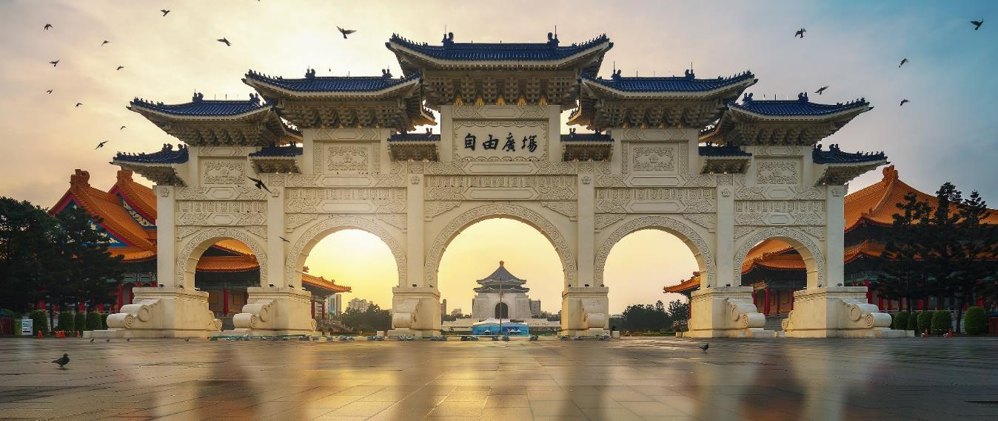

Day 5 อนุสรณ์สถานเจียงไคเชก - วัดเจ้าแม่กวนอิม - ห้างเอาท์เล็ทมิตซุย - สนามบินเถาหยวน - สนามบินสุวรรณภูมิ

เช้า บริการอาหารเช้า ณ ห้องอาหารของโรงแรม (6)
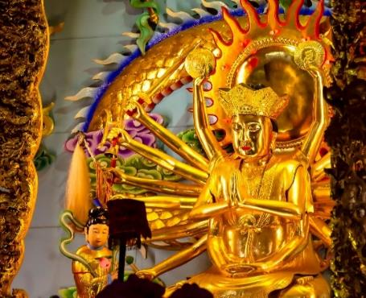
จากนั้นนำท่านถ่ายภาพ ภายนอก อนุสรณ์สถานเจียงไคเชก (Chiang Kai Shek Memorial Hall) เป็นหนึ่งสัญลักษณ์ของไต้หวัน และสถานที่ท่องเที่ยวหลักที่ต้องมาของเมืองไทเป สร้างขึ้นตั้งแต่ปี 1976 เพื่อเป็นการรำลึกและเทิดทูนอดีตประธานาธิบดีเจียง ไคเชก เป็นอาคารสีขาวทั้ง 4 ด้านมีหลังคาทรง 8 เหลี่ยมสีน้ำเงินแบบสถาปัตยกรรมแบบจีน ตั้งเด่น เป็นสง่าอยู่ตรงกลางของจตุรัสเสรีภาพ(Freedom Square) มีบันไดด้านหน้า 89 ขั้นเท่ากับอายุของท่านประธานาธิบดี โดยภายในจะมีรูปปั้นทำจากทองสัมฤทธิ์ของท่านในท่านั่งขนาดใหญ่ที่มีใบหน้ายิ้มแย้มต่างจากรูปปั้นของท่านในที่อื่นๆ ซึ่งจะมีทหารยืนเฝ้าไว้ 2 นายตลอดเวลา และที่กำแพงด้านในหลังจะมีข้อความปรัชญาทางการเมืองการปกครองของท่านอยู่ 3 คำ คือ จริยธรรม ประชาธิปไตย และวิทยาศาสตร์ จากนั้นนำท่านเดินทางสู่
วัดเจ้าแม่กวนอิม (Zhulin Shan Guanyin Temple) วัดนี้ตั้งอยู่บริเวณเมือง Linkou นิวไทเป เป็นสถานที่ศักดิ์สิทธิ์วัดแห่งนี้มีความสวยงามตั้งแต่เราเดินไปถึงเพราะประตูทางเข้าและขนาดของตัววัดก็ทำให้ท่านนึกถึง วัดเหวินหวู่ ที่หนานโถวเลยทีเดียวสถาปัตยกรรมที่วัดไต้หวัน ท่านอาจจะเคยเห็นกันมาเยอะแล้วที่วัดหลงซาน แต่เมื่อวัดใหญ่ขึ้นการแกะสลักก็ต้องลงรายละเอียดสวยมากขึ้น พอเราเดินเข้ามาที่โถงด้านในจะพบกับความงามของประติมากรรม เจ้าแม่กวนอิม 18 มือ รอบๆ ในโถงก็มีเทพเจ้าองค์อื่นๆ แต่ท่านสามารถขอพรกับเจ้าแม่กวนอิมได้เลยเพราะท่านเป็นเทพที่เปี่ยมไปด้วยความรัก และเมตตาต่อสรรพสัตว์ มีความเชื่อกันว่าเจ้าแม่กวนอิมเป็นเทพเจ้าที่เราสามารถขอในเรื่องความรัก ทั้งแบบรูปแบบคนรัก รักแบบครอบครัว
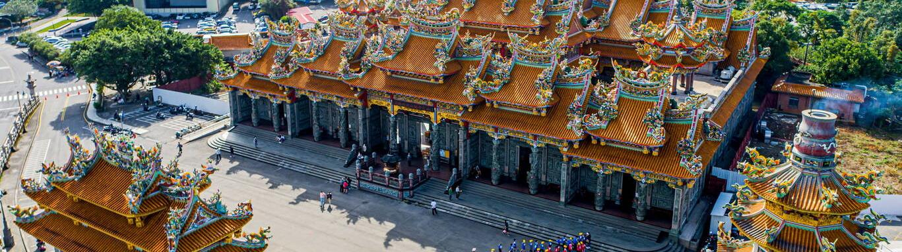

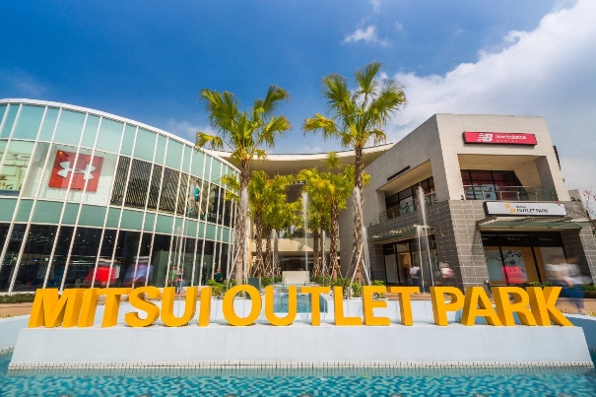

เที่ยง อิสระอาหารเที่ยงตามอัธยาศัย เพื่อไม่เป็นการเสียเวลาช้อปปิ้ง

จากนั้นนำท่านเดินทางสู่ ห้างเอาท์เล็ทมิตซุย (Mitsui Outlet) เป็นห้างที่เปิดตัวภายใต้การดำเนินการของบริษัท Japanese Mitsui Group ซึ่งเป็นเจ้าของห้างเอาท์เล็ทชื่อดังจากประเทศญี่ปุ่น ที่นี่คือห้างเอาท์เล็ทแบบเต็มรูปแบบ 5 ชั้น ภายในห้างมีการแบ่งพื้นที่ไว้เป็น 2 ส่วน IN MALL และ OUT MALL พื้นที่ให้บริการจากแบรนด์ชั้นนำทั่วโลก อาทิ Versace, ARMANI, Calvin Klein Jeans, VANS, Fitflop, LACOSTE, Onitsuka Tiger และอื่นๆ อีกมากมาย สามารถยื่นขอทำ Tax Refund เมื่อช้อปปิ้งมากกว่า 2,000 ดอลลาร์ไต้หวัน พร้อมยื่น Passport ได้ที่แผนก Information ที่ชั้น 1 ได้อีกด้วย

ได้เวลาอันสมควรนำท่านเดินทางสู่ สนามบินเถาหยวน
เดินทางถึง สนามบินเถาหยวน สาธารณรัฐจีน (ไต้หวัน)
20.45 น. นำท่านออกเดินทางสู่ สนามบินสุวรรณภูมิ ประเทศไทย โดยสายการบิน EVA AIR (BR) เที่ยวบินที่ BR205 (มีบริการอาหารและเครื่องดื่มบนเครื่อง) ใช้เวลาเดินทางประมาณ 3 ชั่วโมง 55 นาที
23.30 น. เดินทางถึง สนามบินสุวรรณภูมิ ประเทศไทย โดยสวัสดิภาพ พร้อมความประทับใจ

***************************************
